INDICAÇÃO Nº

Autoria: Vereador Paquito de Todos

Senhor Presidente:
Indico à Mesa, nos termos Regimentais e após ouvido o Plenário, que seja encaminhada solicitação à Empresa Municipal de Serviços Urbanos (Emsurb), para providenciar o serviço de limpeza geral dos destroços do muro da antiga lavanderia, na rua Manoel Preto, Bairro Santo Antônio.
Diante de tal fato, faz-se necessária a atenção das entidades competentes para realizarem, com urgência, a manutenção no citado endereço.

Palácio Graccho Cardoso, Aracaju, 16 de abril de 2024.
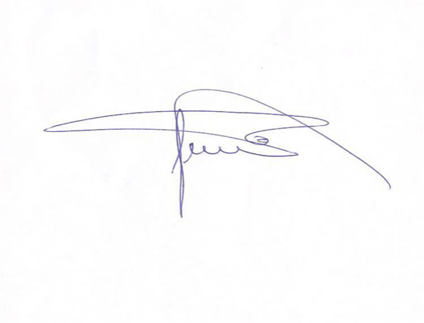
Paquito de Todos
Vereador

